杭州师范大学第五届网络与信息安全竞赛实践赛报名流程
一、个人注册
访问 http://150.158.117.224/ ，点击右上角Register

在 User Name 栏中填写您的真实姓名, Email栏填写您的邮箱，Password填写您设定的密码
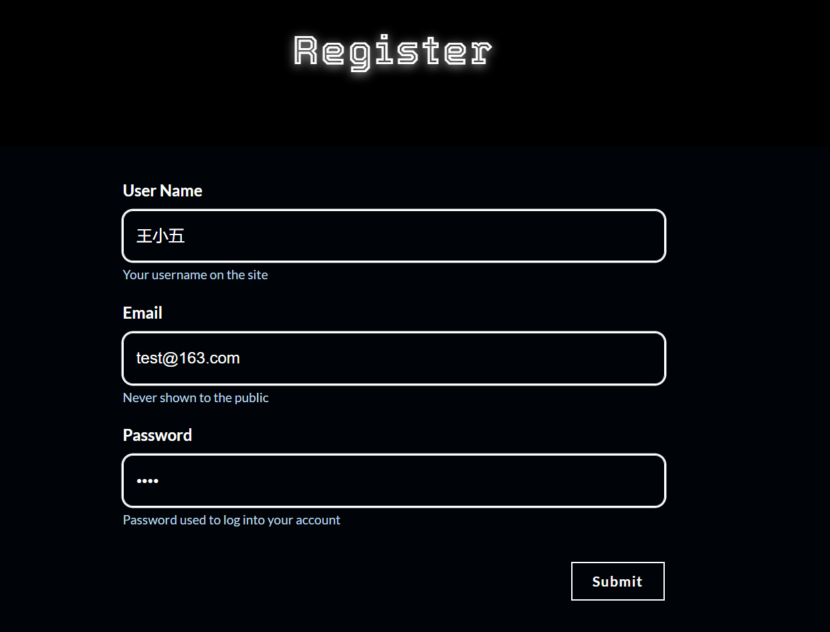
Submit后再Settings中设置 Affiliation 栏，依次填写您的学院-班级-学号（请以"-"分割。例如信息科学与技术学院-计算机227-王小五）。外校请填写学校名字。
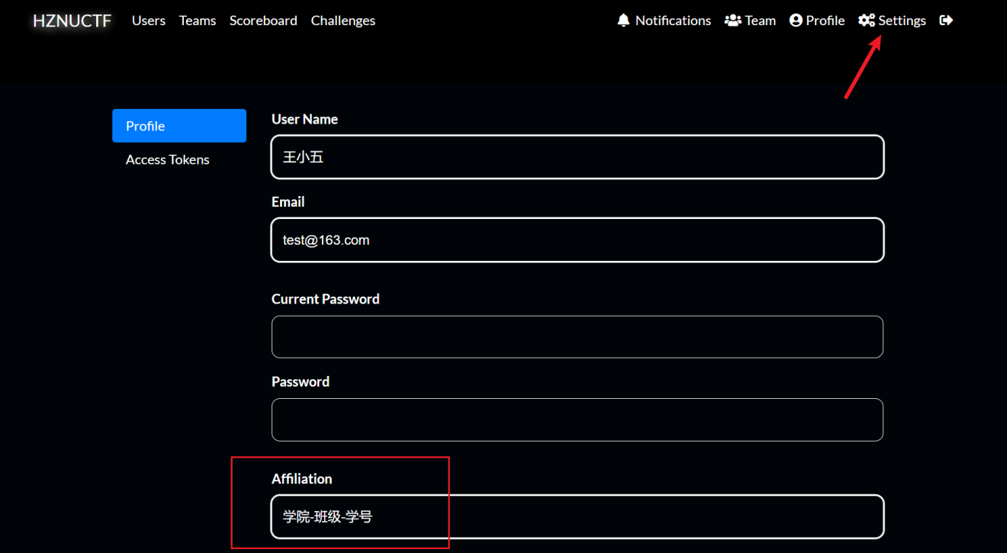
二、加入队伍
注册完成后，请单击“Create Team”或“Join Team”（请注意队名应积极向上具有正能量，后期会进行审核，不符合要求的组委会有权要求修改）。

队长创建队伍，填写“Team Name”队伍名和“Team Password”队伍密码，并分享给您的队员。
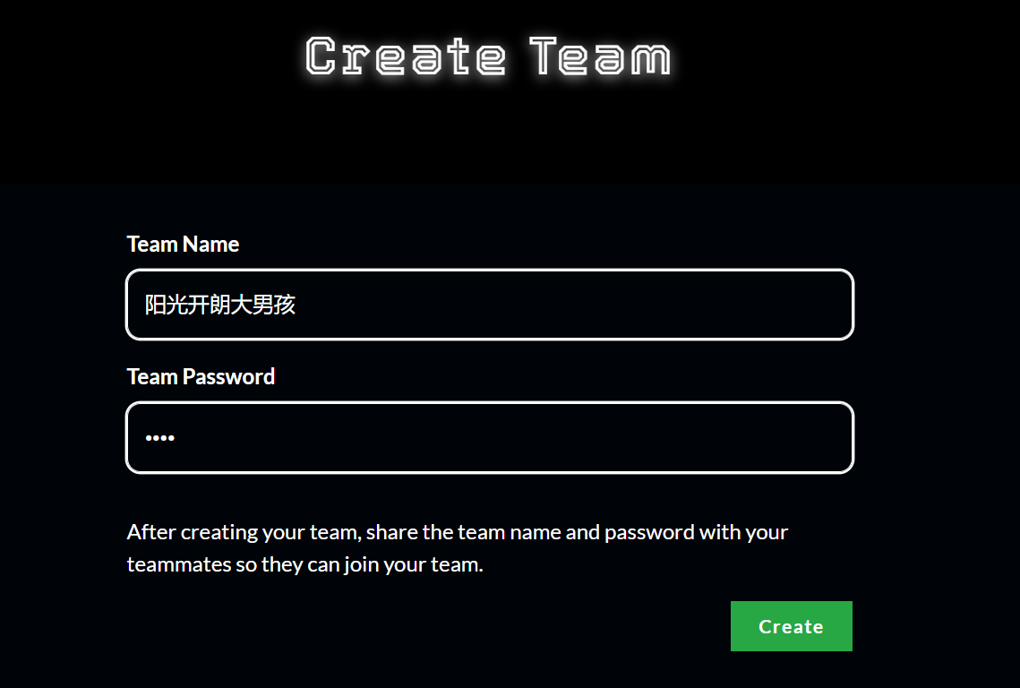
队员根据队长所给的信息加入队伍。(队伍名字+队伍密码)


也可以让队长分享队伍链接邀请加入

队友在登入后再在浏览器打开队长分享的链接，即可加入
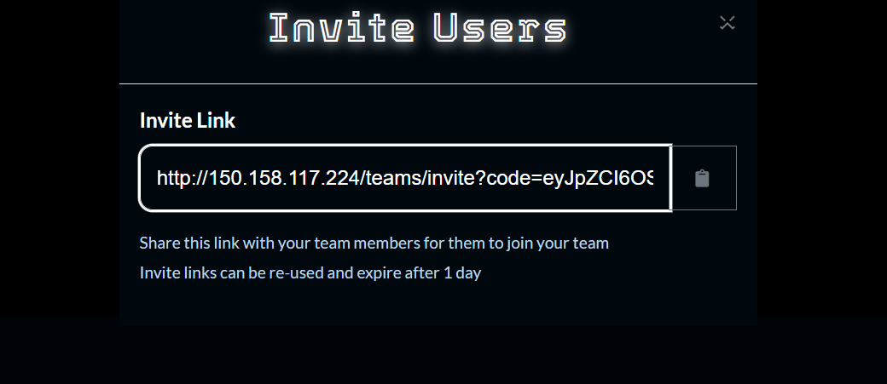
队长创建完成后，请进入队伍页面进行编辑并保存。
在 Affiliation 栏中填写您的指导老师信息。


